

**UNIVERSITAS INDONESIA**

SISTEM PREDIKSI DENGAN ALGORITMA *DEEP NEURAL NETWORKS* PADA CITRA HIPERSPEKTRAL: STUDI KASUS KANDUNGAN POLYPHENOL DAUN BISBUL (*Diospyros discolor* Willd.)

**PROPOSAL PENELITIAN TUGAS AKHIR S1**

**EUFRAT TSAQIB QASTHARI**

**1506740332**

**FAKULTAS MATEMATIKA DAN ILMU PENGETAHUAN ALAM**

**PROGRAM STUDI FISIKA**

**DEPOK**

**2019**

**LEMBAR PENGESAHAN**

Proposal penelitian ini diajukan sebagai syarat untuk melaksanakan tugas akhir dalam bentuk skripsi pada program studi S1 Fisika FMIPA-UI

Nama Mahasiswa : Eufrat Tsaqib Qasthari

NPM : 1506740332

Nama Pembimbing I : Dr. Adhi Harmoko Saputro

Nama Pembimbing II : Windri Handayani, M.Si

Judul penelitian : **SISTEM PREDIKSI DENGAN ALGORITMA DEEP NEURAL NETWORKS PADA CITRA HIPERSPEKTRAL: STUDI KASUS KANDUNGAN POLYPHENOL DAUN BISBUL (*Diospyros discolor* Willd.)**

Depok, 15-02-2019

Diajukan oleh

Eufrat Tsaqib Qasthari

NPM: 1506740332

Menyetujui,

Pembimbing I Pembimbing II

Dr. Adhi Harmoko Saputro Windri Handayani, M.Si

NIP. 197808282008121001 NIP. 198302012012122003

Mengetahui,

Ketua Peminatan Program Studi

Dr. Sastra Kusuma Wijaya

NIP. 195811261986091002

# BAB 1

# PENDAHULUAN

## Latar Belakang

Polifenol merupakan zat yang memiliki aktivitas antioksidan dan tersebar luas ke berbagai macam buah-buahan, sayuran dan makanan dan minuman lainnya. Polifenol sudah terbukti berkontribusi untuk mencegah berbagai macam penyakit-penyakit seperti kanker, kardiovaskular dan penyakit neurodegeneratif (Scalbert et al. 2005). Senyawa polifenol terbagi ke grup-grup yang berbeda yang dilihat dari jumlah cincin fenol yang dimiliki dan struktur elemen yang mengikat antara ring-ring tersebut, perbedaan terbagi ke asam fenolik, flavonoid, stilbenes dan lignan (Manach et al. 2004).

Problem-problem klasifikasi pada citra hiperspektral seperti: 1) *curse of dimensionality*, yang disebabkan oleh dimensi yang sangat besar akibat informasi spektral yang luas; 2) variabilitas dari *spectral signature*; 3) sulitnya mendapatkan pelabelan sample yang benar dan 4) kualitas data (Camps-Valls and Bruzzone 2005). Hal-hal ini menyebabkan banyak algoritma-algoritma konvensional tidak mampu secara langsung mengklasifikasikan data hiperspektral sehingga perlunya pereduksian dimensi dan ekstraksi fitur terlebih dahulu. Untuk waktu yang lama, metode klasifikasi *support vector machine* (SVM) menjadi metode yang *state-of-the-art* untuk pengklasifikasian citra hiperspektral (Zhuo et al. n.d.). Pada beberapa studi terakhir telah dibuktikan bahwa ada pergeseran *metode-state-of-the-art*  ini dengan model *Deep Neural Networks* yang memiliki peningkatan signifikan pada performa pengklasifikasian (Chen et al. 2014).

Model jaringan saraf tiruan yang dalam (*Deep Neural Networks* atau istilah populernya *Deep Learning)* adalah model algoritma machine learning yang memiliki kemiripan dan cara kerja otak dengan menggunakan beberapa lapisan pemrosesan. Model menunjukkan peningkatan performa pengujian yang signifikan bidang seperti untuk pengolahan teks (Severyn and Moschitti 2015), pengenerasian suara (Van Den Oord et al. n.d.) dan pengolahan gambar (Krizhevsky, Sutskever, and Hinton 2012).

Selain itu, model *Deep Neural Networks* sudah pernah dilakukan beberapa studi tentang pengaplikasian model ini ke data-data hiperspektral untuk *remote sensing* (Chen et al. 2014; Yang et al. 2018)yang sifatnya adalah pengambilan citra masif dari jarak jauh. Namun demikian, untuk pengaplikasian ke data hiperspektral jarak dekat belum pernah ditunjukkan oleh studi manapun. Oleh karena itu, dipilihlah kajian aplikasi dari model *Deep Neural Networks* untuk mengetahui fitur dari citra hiperspektral seperti kandungan Polifenol untuk menyelesaikan problem-problem yang ada.

## Perumusan Masalah

Pada penelitian ini dilakukan peletakkan label dari data yang diambil setelah itu dilakukan *preprocessing* pada citra gambar hiperspektral. Selanjutnya, rancangan sistem algoritma *Deep Neural Networks* dibuat berdasarkan data pelatihan yang sudah terklasifikasi sebelumnya, fitur yang dipelajari dari model algoritma tersebut akan ekstraksi untuk dilakukan analisis.

## Tujuan Penelitian

Penelitian ini dilakukan dengan tujuan untuk merancang sistem prediksi dengan model algoritma *Deep Neural Networks* untuk menganalisis citra hiperspektral pada objek daun bisbul. Selanjutnya, akan didapatkan arsitektur dengan hiperparameter optimal untuk memprediksi kandungan polifenol pada citra daun bisbul.

## Batasan Masalah

Batasan masalah dalam penelitian ini adalah sebagai berikut :

1. Objek penelitian yang diambil adalah daun bisbul pada satu pohon. Polyphenol dibagi menjadi dua objek yaitu senyawa fenol dan flavonoid.
2. Penggunaan citra hiperspektral yang dibatasi dari panjang gelombang 400 sampai 1700 nanometer dan resolusi 512×512 piksel.
3. Pengukuran referensi kandungan polyphenol diukur dengan UV-vis spektrofotometer.

## Manfaat Penelitian

Dari hasil penelitian ini diharapkan dapat menghasilkan sebuah model yang sudah dioptimisasi dan memliki keakuratan tinggi untuk menganilisis fitur-fitur pada citra hiperspektral daun Bisbul yang sudah dilabeli dengan kategori-kategori tertentu.

# BAB 2

# TINJAUAN PUSTAKA

## Daun Bisbul

Bisbul (*Diospyrus Discolor* Wild.) adalah tumbuhan yang termasuk kedalam genus Diospyrus dan Family Ebenaceae. Genus Diospyrus adalah salah satu dari dua tumbuhan ke eboni-ebonian dari family Ebeaceaea. Tumbuhan ini umumnya hidup di iklim tropis seperti Indonesia dan Filipina, dan hanya beberapa yang dapat hidup di iklim sedang.

Tumbuhan Bisbul memiliki nilai ekonomi karena buahnya dapat dimakan dan kayunya dapat digunakan karena tergolong kayu eboni. Tumbuhan ini ukurannya sekitar empat belas meter apabila sudah dewasa dengan warna kayu yang menghitam dan warna daun yang kehijau tua-an. Buah Bisbul berwarna kuning saat muda dan berwarna coklat saat sudah matang. Daging buah ini berwarna kuning dengan rasa manis apabila dikonsumsi.

Daun buah ini berbentuk lonjong menuju elips dengan ujung runcing, dasarnya membulat dan berseling dari batangnya. Daun yang sudah tua akan berwarna hijau dengan sisi bawah berwarna keperakan, daun-daun muda akan berwarna hijau kekuningan (Islam 2012). Pada beberapa studi telah ditunjukkan adanya antioksidan pada daun Bisbul (Chandra Das et al. 2010; Islam Howl et al. 2012).

## Polifenol

Polifenol adalah mikronutrien yang penting dalam tubuh manusia karena dapat mencegah berbagai macam penyakit degeneratif. Ribuan molekul memiliki struktur molekul polyphenol yang tersebar ke tumbuhan-tumbuhan yang terlibat pada pertahanan terhadap radiasi ultraviolet dan serangan patogen. Molekul-molekul ini salah satunya adalah asam fenolik dan flavonoid (Manach et al. 2004).

## Asam Fenolik

Asam fenolik adalah salah satu tipe dari asam aromatik yang dapat dibagi ke dua grup yaitu asam hydroxybenzoic dan asam hydroxycinnamic. Umumnya asam fenolik memiliki satu cincin aromatik yang setidaknya satu hidrogen diganti dengan grup hydroxyl. Salah satu dari kedua tipe asam fenolik, yaitu asam hydroxy benzoic memiliki karakteristik yang bebas dan teresterifikasi, dan ditemukan hanya pada sedikit tumbuhan yang dikonsumsi oleh manusia maka senyawa ini tidak dilakukan studi secara ekstensif dan tidak dipertimbangkan untuk menarik untuk menjadi studi nutrisi (Manach et al. 2004).

Asam fenolik yang termasuk kedalam senyawa fenolik adalah senyawa yang diproduksi dari tumbuh-tumbuhan sebagai proteksi dari sinar UV, serangga dan bakteri. Asam fenolik dapat ditemukan dihampir semua makanan-makanan yang terbuat dari tumbuhan dengan rata-rata asupan harian yaitu 200 mg/hari (Heleno et al. 2015).

## Flavonoid

Flavonoid memiliki struktur yang umumnya terdiri dari 2 ring aromatik (A dan B) yang terikat dengan 3 atom lainnya sehingga terbentuk siklus heterocycle teroksigenisasi, juga dapat dikelompokkan kembali menjadi enam sub-kelas dengan fungsi dari tiap heterocyclenya: yaitu flavonol, flavones, isoflavon, flavononen, antosianidin, dan flavonol.

Flavonoid sendiri banyak terdapat dalam makanan dalam konsentrasi yang rendah 15-30 mg/kg dengan yang paling tinggi adalah bawang (yang bisa sampai dengan 1.2 g/kg), kale keriting, daun bawang, brokoli dan bluberi. Untuk minuman, *wine* merah dan teh juga mengandung banyak flavonol yaitu hingga 45mg/L. Pada buah banyak mengandung flavonol (termasuk pada golongan flavonoid) pada jaringan-jaringan luar (kulit dan daun) dikarenakan biosintesisnya distimulasikan dengan cahaya. Hal ini menyebabkan konsentrasinya dapat berbeda dari satu sisi ke sisi lainnya tergantung sisi mana yang terpapar dengan cahaya.

## Segmentasi Citra

## Pada sistem segmentasi dapat dibagi kedua teknik yaitu teknik manual dengan melakukan pencuplikan *region of interest* (ROI) secara manual dan secara otomatis. Secara manual berarti peneliti melakukan pencuplikan dengan menentukan bagian satu-persatu. Untuk penentuan ROI secara otomatis berarti sistem yang akan melakukan penentuan bagian.

## Untuk penentuan segmentasi citra secara manual dapat dilakukan dengan meletakkan bounding box pada bagian ROI. Bounding box bekerja dengan penentuan titik koordinat sumbu-x dan sumbu-y pada ujung atas-kiri, panjang bounding box dan lebar bounding box. Lalu, citra yang ada didalam bounding box akan dicuplik.

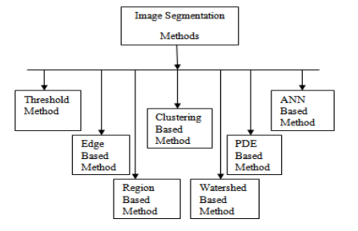

## Untuk penentuan segmentasi citra secara otomatis dapat dilakukan dengan beberapa metode, diantaranya seperti pada diagram pada gambar X. Metode thresholding menggunakan batasan intensitas pada konstanta tertentu, metode edge based bekerja dengan melihat perubahan intensitas, metode region membagi citra menjadi beberapa bagian lalu menggunakan kesamaan dari karakteristik bagian-bagian tersebut, metode clustering menyegmentasi gambar dengan melihat piksel-piksel yang memiliki karakteristik tertentu, watershed menggunakan prinsip interpretasi topologi, PDE menggunakan model diferensiasi parsial pada gambar dan terakhir ANN adalah segmentasi dengan menggunakan model jaringan syaraf tiruan.

## Algoritma Deep Neural Networks

Algoritma Deep Neural Networks merupakan perkembangan selanjutnya seiring perkembangan kebutuhan untuk melakukan prediksi pada data yang kompleks dan kinerja komputer yang meningkat secara eksponensial.

Model ini memiliki dua atau lebih lapisan pemroses untuk memproses representasi data dengan banyak level abstraksi (LeCun, Bengio, and Hinton 2015). *Deep Neural Networks* bekerja dengan menghitung perubahan-perubahan kecil dari beban yang ada pada setiap unit pada neuron. Model ini menggunakan beberapa jenis lapisan dari *artificial* *neural networks,* yang terdiri dari lapisan input, lapisan tersembunyi dan lapisan output seperti diagram dibawah ini.

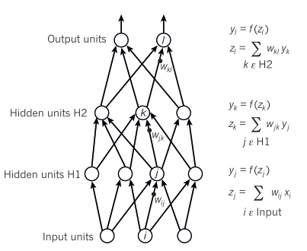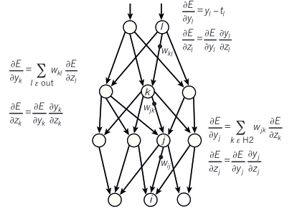

Pada Gambar X setiap lapisan kita menghitunga nilai Z dari setiap unit yaitu sumasi pemberat dari setiap unit dibawahnya. Lalu fungsi non-linear f(.) akan dimasukan dari nilai z terseput untuk mendapatkan nilai dari outputnya. Pada Gambar Y kita menghitung dengan mengkomparasi nilainya output setiap unit dengan jawaban yang benar agar didapatkan derivative errornya dengan mengalikan dengan gradien dari f(z).

Pada model-model *deep neural networks* terdapat beberapa arsitektur diantaranya seperti *stacked autoencoders* (SAEs), *Convolutional Neural Network* (CNNs), *Recurrent Neural Network* (RNNs), *Deep Belief Networks* (DBNs), *Generative Adversarial Networks* (GANs), *Deep Boltzmann Machines* (DBMs), dan sebagainya. Pada penelitian-penelitian mengenai citra hiperspektral oleh Chen et al. dan Yang et al. SAE, dan CNN digunakan untuk pengklasifikasian citra hiperspektral.

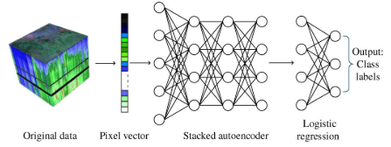

Untuk mendpatkan fitur-fitur pada data spektral studi oleh Chen menggunakan *Stacked Auto Encoder* yang inputnya diberikan vektor setiap piksel dalam kondisi *flattened* lalu outputnya akan dilanjutkan ke regresi logistik untuk nantinya di output akan berakhir pada label-label tertentu (Chen et al. 2014).

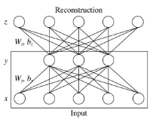

Model SAE bekerja dengan menggabungkan beberapa lapisan *autoencoder* yang apabila dipecah akan memiliki unit-unit input, unit-unit teresembunyi untuk mempelajari fitur dan unit-unit output untuk merekonstruksi hasil pembelajaran.Unit-unit input dan unit-unit tersembunyi digunakan sebagai *encoder* dan unit output digunakan sebagai *decoder*. Model ini memiliki jumlah unit yang sama pada lapisan input *x* dan lapisan output *z*, pada dasarnya model ini hanya merekonstruksi input ke output dengan fitur-fitur yang dapat disimpan pada layer *y*  atau biasa disebut dengan *latent space*.

Pada manipulasi konvolusi teradpat berbagai macam metode yang dapat digunakan seperti layer 2D yang filternya dapat mengetahui karakteristik-karakteristik spasial, layer 3D yang umumnya digunakan pada data rekaman (*video*).

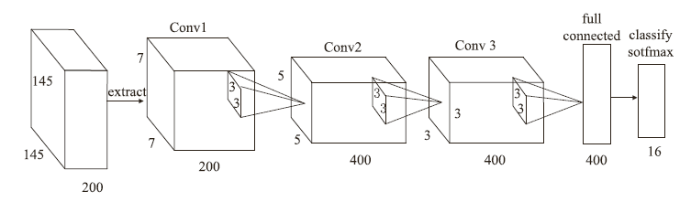

Pada studi hiperspektral *remote sensing* (Yang et al. 2018)arsitektur konvolusi 2D dan 3D digunakan untuk memperoleh klasifikasi dari citra satelit. 2-D-CNN dapat dimanfaatkan untuk konteks spasial namun gagal untuk memahami konteks spektral. Sehingga, arsitektur 3-D-CNN dimanfaatkan untuk menangkap konteks spektral. Meskipun arstiketur 3-D-CNN jauh lebih kompleks namun arsitektur ini dapat menangkap kedua konteks yaitu spasial dan spektral.

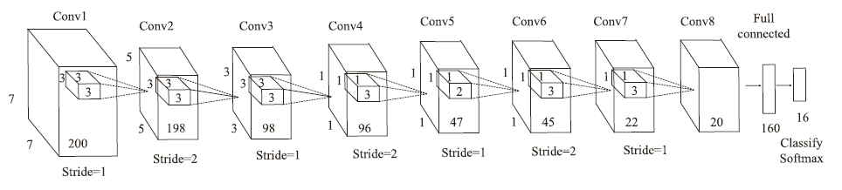

# BAB 3

**METODE PENELITIAN**

Penelitian ini dilakukan dengan beberapa tahapan, antara lain akuisisi citra, pengkoreksian citra, segmentasi citra dan ekstraksi fitur. Akuisisi citra diambil dari kamera hiperspektral setelah itu dikoreksi dengan data referensi gelap dan terang. Lalu ekstraksi fitur dilakukan untuk mengambil pola-pola gambar dan diseleksi untuk selanjutnya dimasukkan ke model kuantitatif dan hingga akhirnya bisa didapatkan kadar polifenolnya. Berikut diagram alur penelitian dengan menggunakan model kualitatif umum:

Daun Bisbul

Akuisisi Citra

Koreksi Citra

Segmentasi Citra

Ekstraksi Fitur

Seleksi Fitur

Model Kuantitatif

Kadar Polifenol

Uji Laboratorium

Referensi Kadar Polifenol

bagian ekstraksi fitur dan seleksi fitur dapat ditiadakan karena dengan menggunakan metode algoritma *Deep Neural Networks* dengan pembelajaran yang tidak disupervisi dan diakselerasi dengan *Graphics Processing Unit* (GPU) agar tidak terjadi penurunan performa (Oh and Jung 2004). Berikut merupakan alur penelitian dengan model algoritma tidak tersupervisi dan terakselerasi tersebut:

Daun Bisbul

Akuisisi Citra

Koreksi Citra

Segmentasi Citra

Model Kuantitatif

Kadar Polifenol

Uji Laboratorium

Referensi Kadar Polifenol

Fitur Citra

## Alat dan Bahan

## Alat

Tabel berikut menujukan alat-alat yang digunakan pada penelitian ini:

* + - 1. Specim FX10 sebagai pengambil citra hiperspektral
      2. Lampu Halogen Phillips QVF133 HAL-TDS
      3. Komputer akuisi, untuk mengambil data dari kamera hiperspektral
      4. Server yang diakselerasi dengan GPU untuk melakukan pelatihan dan pengujian model

### **Bahan**

Bahan yang digunakan pada penelitian ini adalah daun bisbul (*Diospyros discolor* Wild.) yang diambil dari satu pohon dengan sumber ranting yang berbeda-beda.

## Rancangan Sistem Pengukuran

Sistem pengukuran meggunakan kamera hiperspektral yang disusun sedemikian rupa untuk mengakuisisi citra dari daun Bisbul. Kamera hiperspektral diletakkan pada gantry alumunium diatas objek yang sebelumnya sudah diletakkan diatas papan teflon. Karena objek dilatekkan dibawah sumber cahaya dan kamera hiperspektral maka cahaya yang didapatkan oleh kamera adalah reflektansi dari sumber cahaya ke objek dan papan teflon.

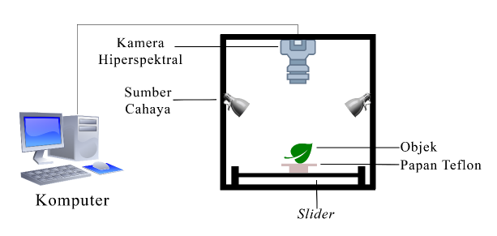

## Kamera Hiperspektral

Kamera yang digunakan adalah kamera hiperspektral Specim FX10 and Specim FX17. dengan kemampuan pengambilan gambar visible hingga *near-infrared* (VNIR). Kamera ini memiliki kemampuan pengambilan gambar dengan informasi spasial 1024×12024 piksel dan spektrum 400 hingga 1700 nm yang dibagi ke 224 kanal. Kamera ini mengambil gambar secara *line-scanning* artinya setiap garis pixel akan diambil satu persatu saat perekaman berlangsung (SPECIM n.d.).

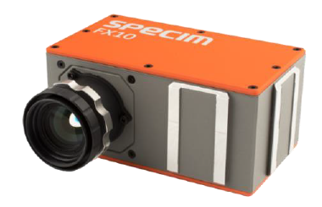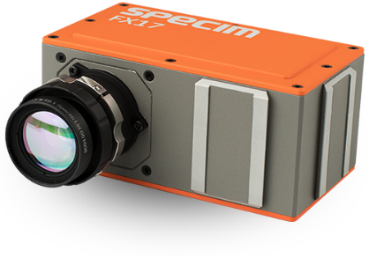

|  |  |
| --- | --- |
| Rentang spektrum | 400-1000 nm |
| Jumlah band | 224 |
| FWHM | 5,5 nm |
| Sampling spasial | 512 px |
| Jumlah bit | 12 bit |
| *Frame Rate* | 330 FPS untuk 224 band  9900 FPS untuk 1 band |
| FOV | 38o |
| *F-number* | F/1,7 |
| SNR (puncak) | 600:1 |
| Tipe pemindaian | *Line* |

|  |  |
| --- | --- |
| Rentang spektrum | 900-1700 nm |
| Jumlah band | 224 |
| FWHM | 8 nm |
| Sampling spasial | 640 px |
| Jumlah bit | 12 bit |
| *Frame Rate* | 670 FPS untuk 224 band  15000 FPS untuk 1 band |
| FOV | 38o |
| *F-number* | F/1,7 |
| SNR (puncak) | 1000:1 |
| Tipe pemindaian | *Line* |

## Sumber Cahaya

Sumber cahaya yang digunakan adalah lampu halogen agar spektrum reflektansi dapat terbaca secara keseluruhan, karena sumber cahaya halogen menghasilkan cahaya kontinyu yaitu dengan panjang gelombang dari 400-2500 nm yang lebih lebar dari rentang pengamatan (Philips 2019).

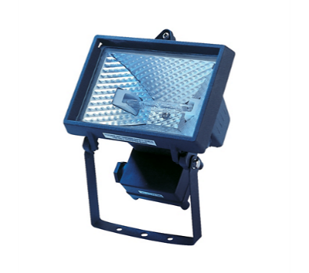

|  |  |
| --- | --- |
| Daya | 150 W |
| Tegangan | 220 V |
| Frekuensi | 50 Hz |

## Rancangan Algoritma

## Akuisisi Citra

Citra hiperspektral yang diambil dari kamera memiliki lebar 512, panjang 512 (karena sudah dilakukan binning 2 piksel sehingga resolusi berkurang dari 1024x1024 ke 512x512) dan lebar kanal 400 – 1000 nm dengan jumlah kanal 224 sehingga data yang akan dihasilkan dari kamera memiliki bentuk tensor (512, 512, 224). Citra yang diambil akan di kalibrasi sesuai dengan puncak-puncak kanal merah, hijau dan biru (RGB). Setelah spektral terkalibrasi maka akan diatur frekuensi (*frame rate*) pengambilan gambar sesuai dengan kecepatan slider menggeser objek yang akan diambil.

## Koreksi Citra

Koreksi dilakukan dengan membandingkan seluruh gambar dengan gambar dengan objek dengan gambar referensi tanpa objek (hanya teflon) pada saat keadaan gelap (*dark*) dan terang (*white*). Persamaan yang digunakan untuk mengkoreksi variasi spasial dari sumber cahaya adalah sebagai berikut.

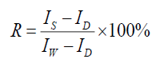

Dimana Is adalah intensitas objek yang belum terkoreksi Id adalah intensitas referensi gelap (*dark*), Iw adalah intensitas reflektansi terang (*white*). Hasil koreksinya adalah R yang berupa persentasi relatif dalam satuan persen.

## Segmentasi Citra

Segmentasi digunakan untuk memperoleh gambar yang sudah terpisah antara objek daun Bisbul dengan objek lainnya misalnya teflon dan tangkai daun secara spasial, secara spektral, keseleruhan spektral dari gambar yang sudah tersegmentasi secara spasial akan diambil. Daun Bisbul yang sudah tersegmentasi akan diambil seluruh tensor pikselnya untuk diproses ke tahap selanjutnya. Segmentasi citra yang digunakan dapat menggunakan berbagai metode seperti metode threshold, edge based, region based, watershed, PDE, clustering dan jaringan syaraf buatan (*artificial neural networks*) (Kaur and Kaur 2014).

Pada penelitian ini akan digunakan metode *bounding box*, thresholding dan jaringan syaraf buatan. Metode *bounding box* adalah metode yang manual berarti masih ada campur tangan dari peneliti untuk menentukan koordinat-koordinat spasial mana yang menjadi bagian tersegmentasi. Sedangkan pada metode *thresholding* dan jaringan syaraf buatan, sistem yang akan menentukan bagian mana yang menjadi ROI (*Region of Interest*).

Metode *bounding box* adalah metode manual yang berarti peneliti akan meletakkan *bounding box* pada citra sehingga dapat diambil bagian mana yang menjadi ROI (*Region of Interest*) sesuai dengan koordinat sumbu-*x*, sumbu-*y*, lebar dan tinggi dari *bounding box* tersebut.

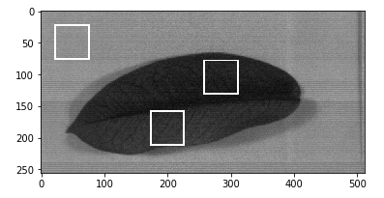

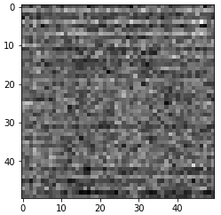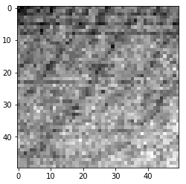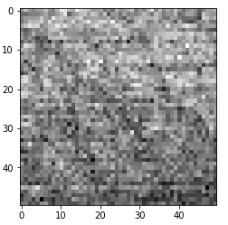

Gambar X menunjukkan tiga buah *bounding box* yang diletakkan pada daun dan teflon untuk menentukkan yang mana daerah spasial daun dan yang mana daerah spasial teflon.

Metode *thresholding* adalah metode yang paling simpel untuk penentuan objek secara terotomatisasi. Dengan metode *thresholding* yang global, gambar akan di rata-rata kan secara spektral pada setiap satuan pikselnya, lalu hasil rata-rata akan dilakukan *threshold* dengan perbandingan hasil/T.



Nilai T adalah nilai konstanta untuk threshold pada seluruh gambar. Berdasarkan nilai T tersebut dapat diambil gambar output *q*(*x, y*) yang diambil dari gambar input yaitu *p*(*x, y*). Untuk metode *thresholding* lainnya yang dapat digunakan yaitu *variable thresholding* dengan menggunakan nilai T yang bervariasi pada gambar dan *multiple thresholding* yaitu metode *thresholding* yang menghasilkan gambar sesuai dengan aturan beberarapa nilai T berdasarkan persamaan:



Untuk metode segmentasi dengan menggunkaan jaringan syaraf buatan atau *artificial neural network* (ANN), gambar terlebih dahulu akan diambil vektor spektralnya dan dilabeli sesuai dengan informasi spasialnya, misalnya daun, tangkai dan teflon. Lalu model jaringan syaraf buatan akan dilatih berdasarkan referensi label tersebut dan diuji pada gambar baru untuk menghasilkan segmen-segmen gambar sesuai dengan label tersebut.

## Ekstraksi Fitur

Untuk model-model referensi, yaitu SVM (*Support Vector Machine*) dan K-NN (*K-Nearest Neighbour*) akan dilakukan ekstraksi fitur terlebih dahulu. Ekstraksi fitur pada model ini akan digunakan untuk menentukan fitur mana yang memiliki informasi pada label tertentu dan tidak berulang atau *redundant*.

Untuk model SAE (*Stacked Autoencoder*) dan CNN (*Convolutional Neural Network*) akan dilatih tanpa diekstraksi fiturnya terlebih dahulu, karena model ini yang akan sendirinya mengenali pola-pola fitur gambar secara spasial maupun spektral. Pada metode jaringan syaraf terkonvolusi, akan dapat diekstraksi peta-peta fitur (*feature map*) dalam bentuk gambar spasial.

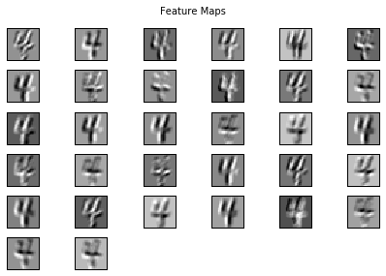

Peta-peta fitur ini akan diekstraksi dari setiap lapisan model untuk nantinya dianalisis apa yang telah dipelajari oleh model tersebut. Arsitektur *Deep Neural Network* mampu mengenali fitur-fitur abstrak pada lapisan yang lebih tinggi, sehingga tidak terpengaruh dari perubahan input-input lokal yang memiliki perubahan. Fitur-fitur spektral akan dapat dipelajari oleh dari layer ke layer dari lapisan *autoencoder* sepert yang sudah dijelaskan sebelumnya.

## Model Kuantitatif

Input dari model kuantitaif ini adalah gambar yang dirubah dalam bentuk tensor rank-3 yang memiliki besar 512x512x224 dan outputnya adalah klasifikasi kandungan polifenol daun Bisbul pada rentang-rentang tertentu.



Model pertama yang akan digunakan adalah SAE yang dilanjutkan dengan output layer berupa regresi logistik. Model ini akan memiliki lima layer, layer pertama adalah layer *input*, layer kedua sampai ke empat (tiga layer) adalah layer tersembunyi AE dan layer terakhir adalah logistik regression sebagai layer output.

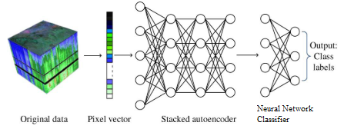

Model kedua pada bagian input dan output sama dengan model pertama yaitu dengan SAE yang di *stack* menjadi tiga layer, dengan output layer berupa *neural network classifier*.

Model pertama dan kedua memiliki ciri khas yang sama yaitu dengan layer-layer AE yang di *stack* untuk menciptakan SAE. Kedua model ini berguna untuk mendapatkan fitur-fitur yang dalam yang ada pada citra hiperspektral. Pada layer-layer ini digunakan fungsi aktivasi *f*(.) sigmoid dengan persamaan seperti persamaan berikut:



Pada metode ketiga adalah 2-D-CNN yang menggunakan filter dua dimensi yang dikonvolusikan pada jauh gerak tertentu (*stride*) sehingga akan ditampilkan sebuah *feature map* dari pergerakan filter tersbut. Hasil dari filter tersebut akan dimasukkan ke fungsi aktivasi non-linear *rectified linear unit* (ReLU) seperti pada persamaan berikut:



Pada metode 2-D-CNN input yang digunakan adalah seluruh elemen tensor pada gambar dengan input yang tidak di *fllatten* sehingga data yang masuk kedalam filter masih sebagai *hypercube* yang terpreservasi. Arsitektur untuk 2-D-CNN adalah sebagai berikut:

Tensor Citra Daun Bisbul

512×512×224

Lapisan-lapisan Konvolusi 2D

Lapisan Terkoneksi Penuh

Lapisan Konvolusi 2D 1

Lapisan Terkoneksi 2D 2

Klasifikasi Softmax

Tensor Citra Daun Bisbul

512×512×224

Lapisan-lapisan Konvolusi 3D

Lapisan Terkoneksi Penuh

Lapisan Konvolusi 3D 1

Lapisan Terkoneksi 3D 2

Klasifikasi Softmax

Metode 3-D-CNN memiliki arsitektur secara garis besar hampir sama dengan metode 2-D-CNN, hanya saja metode ini memiliki filter yang berbeda, yaitu filter tiga dimensi. Metode ini bisa mendapatkan korelasi antara satu spektral dan spektral lainnya. Peta fitur (*feature map*) adalah bentuk kubus kubus sama halnya dengan metode 2-D-CNN, arsitektur ini juga menggunakan fungsi aktivasi ReLU dan menggunakan klasifikator softmax.

## Desain Eksperimen

Eksperimen dilakukan untuk mengetahui parameter-parameter evaluasi dari pengujian dari model yang nantinya bisa menjadi acuan untuk mendesain model berikutnya agar bisa dimodifikasi sesuai agar kinerjanya optimal. Berikut ini adalah diagram cara untuk mendapatkan parameter-paramater tersebut:

Citra Daun Bisbul

Train/Test Split

Evaluasi

Pembuatan Model

Referensi

Parameter Evaluasi

Test Data

Train Data

Validasi

## Train Test Split

Kesalahan atau *error* sistem prediksi setelah model melakukan pembelajaran dapat diprediksi dengan membuat sebuah acuan agar performa sistem dapat terukur. Untuk itu dataset yang ada akan dibagi menjadi dua bagian yaitu bagian *train* untuk melatih model dan bagian *test* untuk menguji model. Data pelatihan dan pengujian akan dibagi dengan proporsi 4:1. Sebelum data di-*split* atau dipisah, data akan diacak terlebih dahulu dengan jumlah proporsi label yang sama pada setiap kategori klasifikasi.

## *K-Fold Cross Validation*

Untuk memvalidasi model yang sudah di latih dengan data-data baru maka harus divalidasi dengan metode tertentu. Pada *k-Fold cross validation* kita menggunakan prosedur resampling untuk mengevaluasi model dari data test, *k* adalah konstanta yang menentukan jumlah bagian data yang dibagi-bagi.

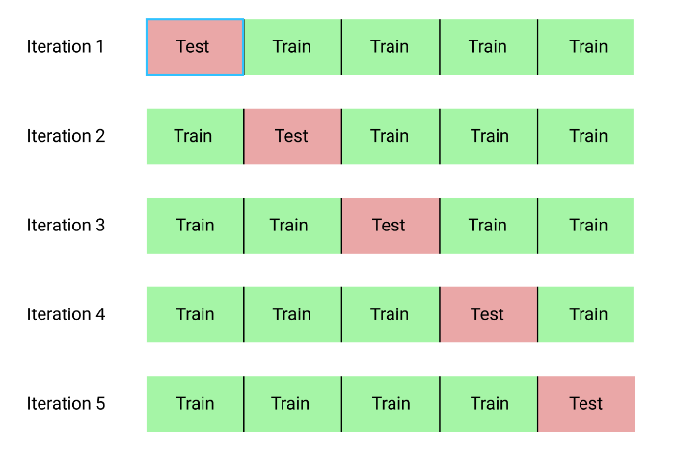

Pembagian ini seperti ditampilkan pada gambar X maka setiap bagian data akan diberikan kesempatan digunakan untuk menjadi data pengujiansatu kali dan menjadi data pelatihan *k*-1 kali

## Parameter Evaluasi

Untuk mengetahui performa dari model tersebut harus dibuat sebuah acuan untuk mengetahui performa dari model klasifikasi tersebut. Untuk kasus model *Deep Neural Networks* yang menghasilkan nilai output antara 0 dan 1 maka digunakan sebuah acuan berupa *cross-entropy loss* atau *log loss*. Model yang sempurna atau idel akan memiliki *cross-entropy loss* sebesar nol. Pada model yang memiliki setiap kelasi *i* pada C, maka *cross-entropy* dihitung dengan:



Dimana CE adalah *cross-entropy* lalu *ti* adalah nilai sebenarnya atau *groundtruth* dan *si* adalah skor model untuk setiap kelas dengan f(.) adalah fungsi aktivasi output pada model. Apabila model melakukan pengklasifikasian biner maka *cross-entropy loss* yang digunakan adalah:



Dimana parameter-parameternya sama dengan *cross-entropy* multikelas. Selain itu untuk menghitung error dari regresi akan digunakan *mean absolute error* (MAE atau L1) dan *mean squared error* (MSE atau L2).





Selain itu, performa pada pengujian data juga akan dilakukan dengan menghitung waktuyang digunakan untuk menjalankan dari memulai input data hingga keluarnya nilai output prediksi data.

Perhitungan waktu menggunakan instrumen berupa perangkat lunak *tracing* (OpenTracing)yang dapat melacak mulainya sebuah segmen program dimulai hingga berakhir (Crawley 2019).

## Perangkat Keras Pemroses Citra

Untuk melakukan pemrosesan citra yang kompleks dengan data *hypercube* sampai dengan 1024×1024 piksel dan 224 kanal yang akan menghasilkan 234.881.024 elemen tensor untuk satu buah gambar, maka diperlukan perangkat yang memiliki kinerja tinggi dan dapat menghitung dalam waktu yang panjang. Oleh karena itu, sistem yang stabil seperti server dibutuhkan pada penelitian ini.

|  |  |
| --- | --- |
| Penyedia Layanan | Google Cloud Platform  (Google Compute Engine) |
| CPU | 8 vCPU (Intel Xeon) |
| Memori | 16 GB |
| Penyimpanan | 100 GB (SSD) |

Untuk mengakselerasi perhitungan pada server maka akan digunakan akselerator GPU. GPU NVIDIA Tesla T4 dipilih karena sudah didukung perangkat lunak untuk algoritma *Deep Neural Networks* seperti TensorFlow, memiliki *tensor core* yang dapat mengakselerasi perhitungan tensor (operasi khusus yaitu multiplikasi yang diikuti akumulasi)dan dilengkapi dengan memori yang besar (16 *Gigabytes*) (NVIDIA 2018).

|  |  |
| --- | --- |
| Tipe GPU | NVIDIA Tesla T4 |
| Arsitektur GPU | NVIDIA Turing |
| Tensor Core | 320 Turing Tensor Cores |
| CUDA Core | 2560 CUDA Cores |
| Memori | 16 GB GDDR6 (ECC) |
| Performa | 8,1 TFLOPS (FP32)  65 TFLOPS (FP32/FP16)  130 TOPS (INT8)  260 TOPS (INT4) |

**Tempat Penelitian**

Pada tabel 1 diperlihatkan tempat pelaksaan kegiatan penelitian yang akan dilakukan

**Tabel 1.** Tempat pelaksanaan kegiatan penelitian

|  |  |
| --- | --- |
| **Kegiatan** | **Tempat** |
| Pengambilan Citra Hiperspektral | Laboratorium Bio Imaging Physics, Departemen Fisika, FMIPA UI Depok |
| Uji Laboratorium (Ekstraksi dan pengambilan karakteristik UV-Vis Spektrofotometer) | Laboratorium Fisiologi Tumbuhan, Departemen Biologi, FMIPA UI Depok |

**Jadwal Penelitian**

Pada tabel 2 diperlihatkan jadwal pelaksanaan kegiatan penelitian yang akan dilakukan

**Tabel 2.** Jadwal pelaksanaan kegiatan penelitian

|  |  |  |  |  |  |  |  |  |  |  |  |  |  |  |  |  |  |  |  |  |  |  |  |  |  |  |
| --- | --- | --- | --- | --- | --- | --- | --- | --- | --- | --- | --- | --- | --- | --- | --- | --- | --- | --- | --- | --- | --- | --- | --- | --- | --- | --- |
| NO | KEGIATAN | Januari | | | Ferbruari | | | | Maret | | | | April | | | | Mei | | | | | Juni | | | | |
| 1 | 2 | 3 | 4 | 1 | 2 | 3 | 4 | 1 | 2 | 3 | 4 | 1 | 2 | 3 | | 4 | 1 | 2 | 3 | 4 | 1 | 2 | 3 | 4 |
| 1 | Studi literature |  |  |  |  |  |  |  |  |  |  |  |  |  |  |  | |  |  |  |  |  |  |  |  |  |
| 2 | Preparasi instrumen kamera dan spektrofotometer |  |  |  |  |  |  |  |  |  |  |  |  |  |  |  | |  |  |  |  |  |  |  |  |  |
| 3 | Pengambilan Citra Hiperspektral |  |  |  |  |  |  |  |  |  |  |  |  |  |  |  | |  |  |  |  |  |  |  |  |  |
| 4 | Uji Laboratorium |  |  |  |  |  |  |  |  |  |  |  |  |  |  |  | |  |  |  |  |  |  |  |  |  |
| 5 | Preparasi perangkat keras pemroses citra |  |  |  |  |  |  |  |  |  |  |  |  |  |  |  | |  |  |  |  |  |  |  |  |  |
| 8 | Pengolahan dan analisa data |  |  |  |  |  |  |  |  |  |  |  |  |  |  |  | |  |  |  |  |  |  |  |  |  |
| 9 | Penulisan tugas akhir |  |  |  |  |  |  |  |  |  |  |  |  |  |  |  | |  |  |  |  |  |  |  |  |  |

**REFERENSI**

Camps-Valls, G., and L. Bruzzone. 2005. “Kernel-Based Methods for Hyperspectral Image Classification.” *IEEE Transactions on Geoscience and Remote Sensing* 43(6): 1351–62. http://ieeexplore.ieee.org/document/1433032/ (February 10, 2019).

Chandra Das, Sreedam et al. 2010. 6 Research Journal of Agriculture and Biological Sciences *In Vitro Antioxidant Activity of Different Parts of the Plant Diospyros Discolor*. http://www.aensiweb.net/AENSIWEB/rjabs/rjabs/2010/472-475.pdf (February 10, 2019).

Chen, Yushi et al. 2014. “Deep Learning-Based Classification of Hyperspectral Data.” *IEEE Journal of Selected Topics in Applied Earth Observations and Remote Sensing* 7(6): 2094–2107. http://ieeexplore.ieee.org/document/6844831/ (February 7, 2019).

Crawley, Kevin. 2019. “Getting Started With Observability Lab: Opentracing, Prometheus, and Jaeger.” https://www.usenix.org/conference/srecon19americas/presentation/crawley (February 11, 2019).

Heleno, Sandrina A et al. 2015. “Bioactivity of Phenolic Acids: Metabolites versus Parent Compounds: A Review.” *FOOD CHEMISTRY* 173: 501–13. http://dx.doi.org/10.1016/j.foodchem.2014.10.057 (February 14, 2019).

Islam Howl, Md. Sariful et al. 2012. “Antioxidant and Antidiarrhoeal Potentiality of Diospyros Blancoi.” *International Journal of Pharmacology* 8(5): 403–9. http://www.scialert.net/abstract/?doi=ijp.2012.403.409 (February 10, 2019).

Islam, Mohammad Safiqul. 2012. “Characterization of Chemical Groups and Study of Antioxidant, Antidiarrhoeal, Antimicrobial and Cytotoxic Activities of Ethanolic Extract of Diospyros Blancoi (Family: Ebenaceae) Leaves.” *Journal of Pharmacy Research* 5(6): 3050–52. www.jpronline.info (February 10, 2019).

Kaur, Dilpreet, and Yadwinder Kaur. 2014. 3 International Journal of Computer Science and Mobile Computing *International Journal of Computer Science and Mobile Computing Various Image Segmentation Techniques: A Review*. www.ijcsmc.com (February 7, 2019).

Krizhevsky, Alex, Ilya Sutskever, and Geoffrey E. Hinton. 2012. “ImageNet Classification with Deep Convolutional Neural Networks.” : 1097–1105. http://papers.nips.cc/paper/4824-imagenet-classification-with-deep-convolutional-neural-networks (February 10, 2019).

LeCun, Yann, Yoshua Bengio, and Geoffrey Hinton. 2015. “Deep Learning.” *Nature* 521(7553): 436–44. http://www.nature.com/articles/nature14539 (February 7, 2019).

Manach, Claudine et al. 2004. “Polyphenols: Food Sources and Bioavailability.” *The American Journal of Clinical Nutrition* 79(5): 727–47. https://academic.oup.com/ajcn/article/79/5/727/4690182 (February 5, 2019).

NVIDIA. 2018. “NVIDIA T4 TENSOR CORE GPU SPECIFICATIONS GPU Architecture NVIDIA Turing NVIDIA Turing Tensor Cores 320 NVIDIA CUDA ® Cores 2,560.” www.nvidia.com/T4 (February 5, 2019).

Oh, Kyoung-Su, and Keechul Jung. 2004. “Rapid and Brief Communication GPU Implementation of Neural Networks.” *Pattern Recognition* 37: 1311–14. www.elsevier.com/locate/patcog (February 14, 2019).

Van Den Oord, Aäron et al. *WAVENET: A GENERATIVE MODEL FOR RAW AUDIO*. https://regmedia.co.uk/2016/09/09/wavenet.pdf (February 10, 2019).

Philips. 2019. *Halolite QVF135 HAL-TDS500W 220V-50Hz Product Data General Information*. www.lighting.philips.com (February 15, 2019).

Scalbert, Augustin et al. 2005. “Dietary Polyphenols and the Prevention of Diseases.” *Critical Reviews in Food Science and Nutrition* 45(4): 287–306. http://www.tandfonline.com/doi/abs/10.1080/1040869059096 (February 5, 2019).

Severyn, Aliaksei, and Alessandro Moschitti. 2015. “Learning to Rank Short Text Pairs with Convolutional Deep Neural Networks.” In *Proceedings of the 38th International ACM SIGIR Conference on Research and Development in Information Retrieval - SIGIR ’15*, New York, New York, USA: ACM Press, 373–82. http://dl.acm.org/citation.cfm?doid=2766462.2767738 (February 10, 2019).

SPECIM. *SPECIM FX10 SMALL, FAST &amp; AFFORDABLE HYPERSPECTRAL CAMERA SPECIFICALLY DESIGNED FOR INDUSTRIAL MACHINE VISION*. http://www.specim.fi/downloads/Specim-FX10-datasheet-06-Web.pdf (February 14, 2019).

Yang, Xiaofei et al. 2018. “Hyperspectral Image Classification With Deep Learning Models.” *IEEE Transactions on Geoscience and Remote Sensing* 56(9): 5408–23. https://ieeexplore.ieee.org/document/8340197/ (February 10, 2019).

Zhuo, Li et al. *A GENETIC ALGORITHM BASED WRAPPER FEATURE SELECTION METHOD FOR CLASSIFICATION OF HYPERSPECTRAL IMAGES USING SUPPORT VECTOR MACHINE*. http://citeseerx.ist.psu.edu/viewdoc/download?doi=10.1.1.638.851&rep=rep1&type=pdf (February 10, 2019).